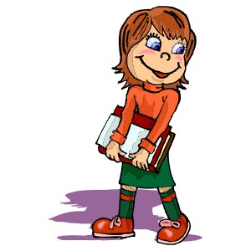
«Это интересно»
- Неуверенность в себе проявляется двумя способами — застенчивостью и… наглостью. В первом случае, человек пытается скрыть свои недостатки не попадаясь людям на глаза, а во втором — человек с той же самой целью привлекает к себе внимание и пускает пыль в глаза.

- Неудачникам на приеме у психолога не так больно, как «удачникам», потому что в процессе работы их ждут приятные открытия на свой счет — они узнают, что не так плохи, как им казалось. «Удачникам» хуже — они узнают о себе очень много нелицеприятного, потому что всю жизнь себя переоценивали.


- Обида — это детский способ получить желаемое с помощью манипулирования и игры на чувстве вины. В раннем детстве ребенок разыгрывает обиду совершенно сознательно и может остановить ее в любой момент. Но с возрастом, мы начинаем и сами верить в свою обиду. И в эту детскую игру люди, зачастую, играют до самой старости.

- Страх боли отнимает больше сил и причиняет больше страданий, чем сама боль. На этом принципе основаны технологии пыток и допросов.

- 90% всех заболеваний носят психологический характер и могут быть окончательно вылечены только при восстановлении душевного равновесия. В противном случае, под действием медицинских процедур происходит только замещение одного заболевания другим.
- «Скажи мне, что тебе снится, и я скажу, что тебя тревожит» – именно так можно было бы перефразировать известную пословицу, после того, как американские ученые опубликовали результаты новых исследований о природе сна. Они доказали: содержание снов и кошмаров зависит от характера человека и событий, которые наиболее ярко запечатлеваются в его памяти. К примеру, если самое сильное, за последние часы иди дни, впечатление, на человека произвело какое-либо, радостное или печальное событие, оно почти наверняка отразится в его снах. Не зря же выжившие жертвы катастроф или их свидетели потом месяцами, а то и годами, видят во сне то, что когда-то так напугало их наяву. Точно так же может отразиться в «мире снов» и радость…

- Не пытайтесь запомнить более четырех вещей.
Забыли зачем пошли в соседнюю комнату или куда положили только что виденную визитку? Не беспокойтесь: ученые говорят, что это вполне нормально, так как человеческий мозг не способен хранить в рабочей памяти много информации. Рабочая память представляет собой еще более быстрый вид кратковременной памяти в мозгу человека. С некоторой долей условности рабочую память человека можно сравнить с кеш-памятью процессора - ее мало, но она самая быстрая.
Однако до сих пор специалисты расходились во мнении по поводу того, насколько многовекторна рабочая память человека, иными словами, сколько различных потоков данных эта память способна одновременно удерживать. До сих пор считалось, что рабочая память человека способна работать в 7 направлениях. По одной из версий, именно по этой причине телефонные номера не содержат более 7 цифр.
Теперь же специалисты пришли к выводу, что возможности этой памяти скромнее - у нее не более 4 векторов, именно по этой причине людям гораздо проще запоминать цифры из групп по 4 в каждой, а максимум заданий, которые человек способен выполнять одновременно не превышает четырех.
- О вас другому все расскажет смех.
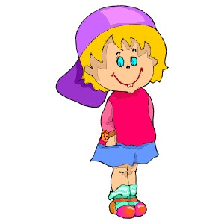

Известно, что при общении друг с другом люди, сами того не подозревая, помимо речи, пользуются языком жестов. Что бы ни говорил вам ваш собеседник, стоит обращать внимание на его мимику, жесты и телодвижения. Даже улыбка и смех вашего собеседника многое может о нём рассказать. Если человек при смехе прикрывает рот рукой, значит, он несколько робок и неуверен в себе. Такой человек не раскрывается окружающим, старается оставаться в тени, часто смущается. Если собеседник смеётся громко с открытым ртом, то, вероятно, он принадлежит к подвижным и темпераментным людям. Он любит сам говорить, но не умеет слушать. Ему не помешало бы немного сдержанности и умеренности. Когда при смехе человек запрокидывает голову, это говорит о его широкой душе, доверчивости и легковерности. Часто он совершает неожиданные поступки, руководствуясь лишь своими чувствами. Если он морщит нос при смехе, вероятно, что это человек не консервативных взглядов. Его чувства и мнения быстро и часто меняются. Он не станет долго отстаивать свою точку зрения, если вы приведете несколько доводов, доказывающих обратное. Он эмоциональный и часто капризный, легко поддаётся сиюминутному настроению. Когда смеётся, то прищуривает веки? Это свидетельствует об уверенности и уравновешенности собеседника. Это деятельный, настойчивый человек, обладающий незаурядным умом. Однако, в своей настойчивости он часто перегибает палку. Если у человека нет определённой манеры смеяться, видимо, он принадлежит к индивидуалистам. Такие люди во всём и всегда руководствуются собственным мнением, пренебрегая взглядами других. Зная эти маленькие хитрости и будучи наблюдательным человеком, можно составить представление о собеседнике. А ещё полезно понаблюдать за самим собой: что ваша улыбка говорит о вас?
Педагог – психолог Матошина Н.В.

